Istruzioni d'installazione del software “Registro degli animali morsicatori e dei cani con aggressività non controllata”
Il cd contiene la cartella con i manuali relativi all'applicativo e il setup del programma vero e proprio. Appena inserito il cd si avvierà automaticamente l'autoplay del setup che, dopo qualche secondo, farà partire la finestra d’installazione del programma.
Per poter installare l'applicativo sono necessari i seguenti prerequisiti hardware:
- sistema operativo windows 2000 SP4, windows XP SP2, windows 2003, Windows Vista
- almeno 128 Mb di ram
- risoluzione minima: 1024x768
- spazio su disco di almeno 600 Mb

Si ricorda che prima di procedere all’installazione è necessario farsi consegnare il proprio user name; occorre contattare il seguente ufficio:
Ufficio di supporto Anagrafe Canina della Provincia di Modena
Tel: 059-2134747
e-mail: s.andreoli@ausl.mo.it
Per installare l’applicativo seguire i seguenti passaggi:
- Effettuare il login con un account avente privilegi di amministratore, ed introdurre il cd: compare la finestra seguente (figura 1):
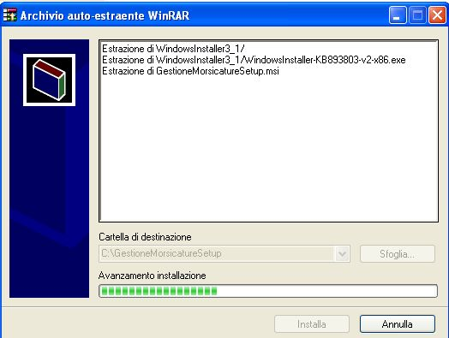
figura 1
Successivamente appare la finestra di setup (figura 2): prima dell’installazione del programma vero e proprio, potrebbe essere chiesta una conferma per l’installazione dei prerequisiti (Windows Installer 3.1 e .Net Framework 2.0) qualora non fossero già presenti sul computer.
Nota: l’installazione dei prerequisiti potrebbe richiedere il riavvio del computer.
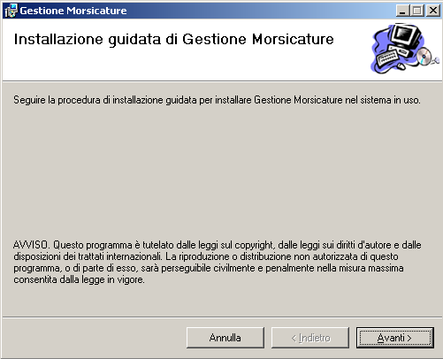
figura 2
- Dopo la schermata d’avvio del setup, premere il pulsante Avanti

- Selezionare il percorso in cui si vuole installare il programma (si consiglia di lasciare quello predefinito C:\Gestione Morsicature\ ) e premere Avanti

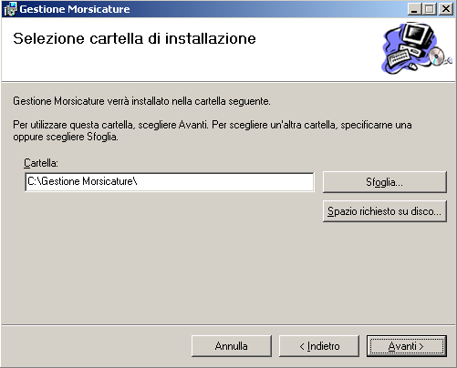
figura 3

- Premere di nuovo il pulsante Avanti (figura 3) per completare il processo di installazione.

- Al termine dell’installazione, occorre rendere accessibile il programma anche agli altri utenti, quindi:
  - Aprire Risorse del computer e posizionarsi sulla cartella in cui si è installato il programma (se si è lasciato il default, dovrebbe essere “C:\Gestione Morsicature”).
Nota: sul disco C si trova anche la cartella “GestioneMorsicatureSetup” che non si deve cancellare.
  - Da “Proprietà - Protezione” consentire il massimo dei diritti sulla cartella d’installazione spuntando la voce Controllo completo a tutti gli utenti della macchina (gruppo Users) (figura 4).
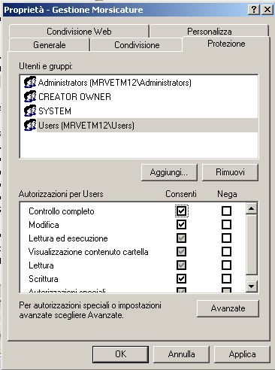
figura 4

- Disconettersi dall’account di amministrazione ed effettuare il login con il normale account utente.

- Avviare il programma mediante l’icona presente sul desktop: la prima volta il processo di installazione riprende per qualche secondo.
Se l’accesso ad Internet è effettuato mediante proxy server, sarà necessario introdurre le credenziali di login per l’accesso al proxy server (figura 5). Compilare i campi e lasciare la spunta su “Salva impostazione” per non ricompilare una seconda volta.
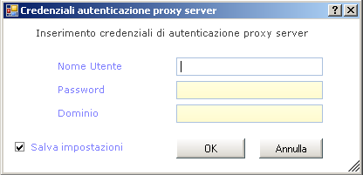
figura 5
Nota1: le credenziali da fornire, possono variare da Azienda ad Azienda. Normalmente sono a conoscenza dell’utilizzatore perché vengono richieste dal browser quando ci si connette ad Internet oppure sono quelle con cui ci si connette all’avvio di Windows.
Nota2: se l’autenticazione dell’utente non è sul dominio, lasciare bianco il campo “Dominio”.
- Quando compare la finestra di login, occorre inserire le credenziali rilasciate dall’ufficio di Supporto Anagrafe Canina (figura 6).
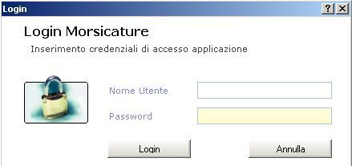
figura 6

- Una volta inserite le credenziali il programma effettuerà un verifica di presenza di aggiornamenti.
Nella maggior parte dei casi apparirà una finestra di questo tipo, che indica che il programma è aggiornato all’ultima versione disponibile (figura 7).
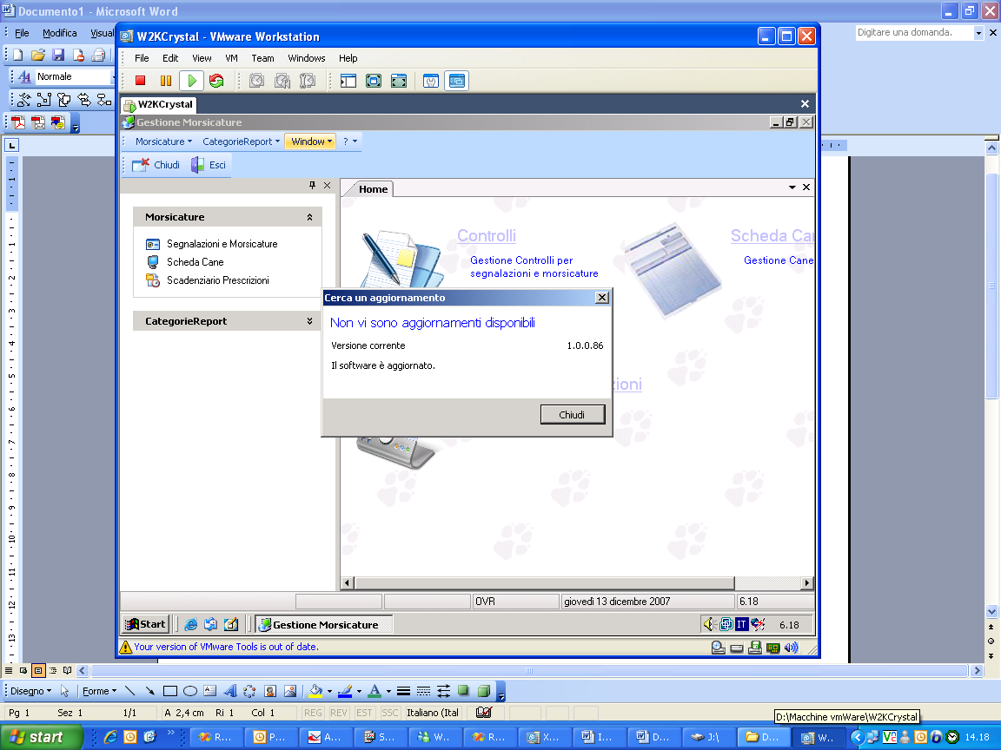
figura 7
Qualora sia disponibile un aggiornamento, comparirà una finestra come quella che segue (figura 8):
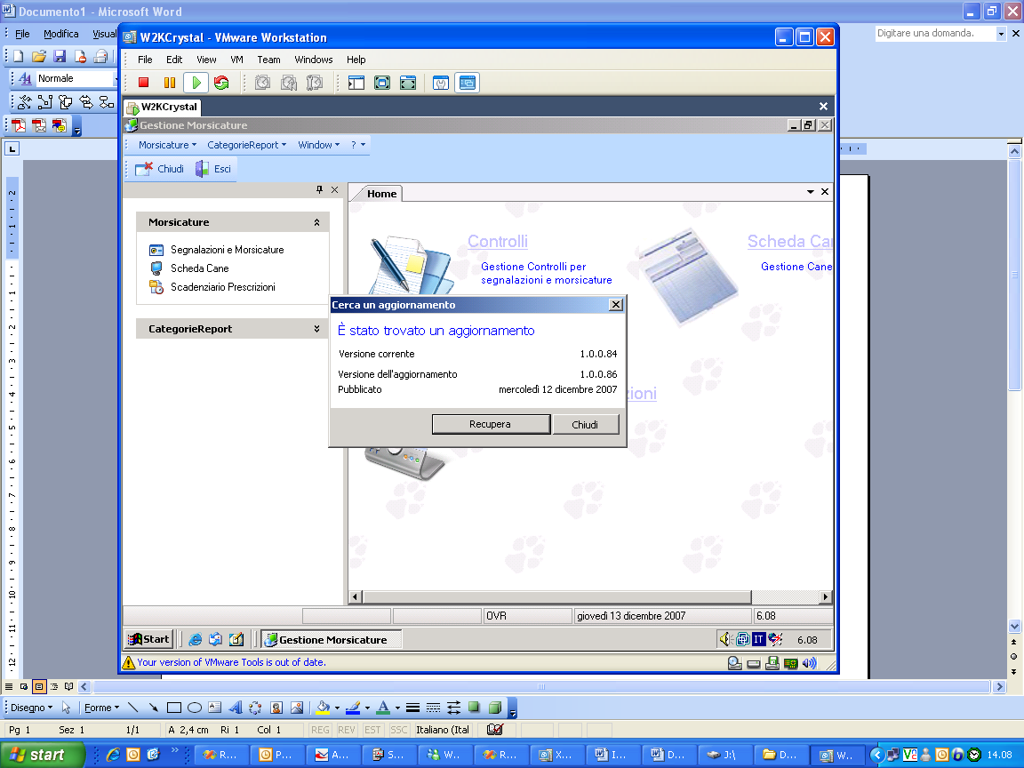
figura 8
In tal caso occorre premere il pulsante “Recupera” per aggiornare l’applicazione. L’aggiornamento può durare alcuni minuti, al termine dei quali verrà notificato l’esito all’utente mediante la finestra seguente (figura 9). Premendo il pulsante “Chiudi” l’applicazione si riavvia.
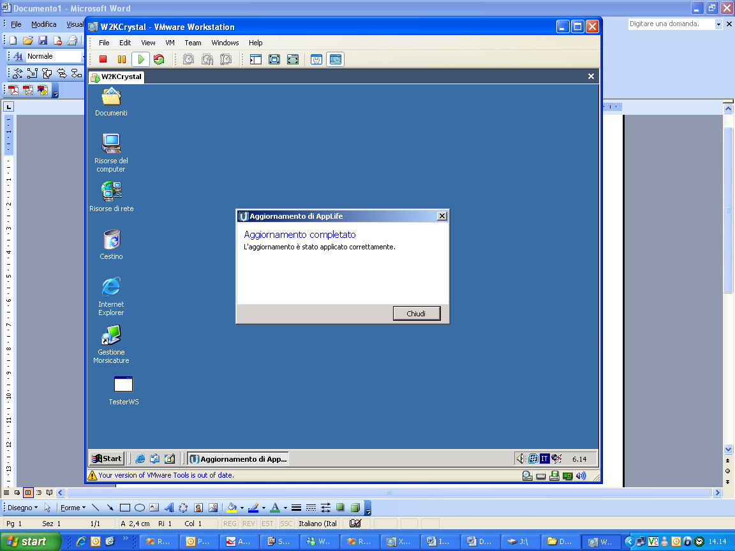
figura 9

